第十五章 财务报告

财务报告概述
01

合并财务报表概述
02

合并资产负债表
03

合并利润表
04

合并现金流量表/所有者权益变动表
05

合并财务报表综合举例
06
【本章考情分析】
本章内容是历年考试的重点，基本考试题型以主观题形式为主，主要考核内容为资产负债表和利润表调整分录和抵销分录的编制，历年分值在20分左右。
2020年教材删除了纳入合并范围的特殊情况、特殊交易在合并财务报表中的处理等内容。
第一节 财务报告概述
财务报告是指企业对外提供的反映企业某一特定日期的财务状况和某一会计期间的经营成果、现金流量等会计信息的文件。
财务报告包括财务报表和其他应当在财务报告中披露的相关信息和资料，财务报表是财务报告的核心内容。
一、财务报表概述
（一）财务报表的构成
一套完整的财务报表至少包括四表一注。
资产负债表 | 反映某一特定日期的财务状况。
利润表 | 反映一定会计期间的经营成果和综合收益。
现金流量表 | 反映企业一定会计期间的现金和现金等价物的流入和流出的会计报表。
所有者权益变动表（股东权益变动表） | 反映构成企业所有者权益的各组成部分当期的增减变动情况。
附注 | 对在会计报表中列示项目所作的进一步说明，以及对未能在这些报表中列示项目的说明等

（二）财务报表的分类
按编报  期间 | 年度财务报表
按编报  期间 | 中期财务报表 | ①至少应当包括资产负债表、利润表、现金流量表和附注  ②应当是完整的报表，其格式与内容与年度财务报表相同。  ③附注披露与年度财务报表相比，可适当简化。
按编报的主体 | 个别财务报表
按编报的主体 | 合并财务报表

二、财务报表列报的基本要求
1.依据各项会计准则确认和计量的结果编制财务报表；
2.列报基础（持续经营）；
3.权责发生制（现金流量表按照收付实现制）；
4.列报的一致性（可比性原则）；
5.重要性和项目列报；
6.财务报表项目金额间的相互抵销；
7.比较信息的列报
8.财务报表表首的列报要求
9.报告期间

三、现金流量表
（一）现金流量表内容及结构
现金流量表是指反映企业在一定会计期间现金和现金等价物流入和流出的报表。
现金流量表是按照收付实现制原则编制，将权责发生制下的盈利信息调整为收付实现制下的现金流量信息。
现金 |  | 库存现金、银行存款、其他货币资金
 |  | 不能随时用于支取的定期存款不属于现金，提前通知金融机构便可支取的定期存款属于现金范围。
现金等价物 |  | ①期限短、流动性强、易于转换为已知金额现金、价值变动风险很小的投资；期限短一般是指从购买日起3个月到期，如用现金购买3个月内到期或清偿的的国库券、银行承兑汇票、可转让定期存单、货币市场基金等。  ②权益性投资变现的金额通常不确定，不属于现金等价物。
【提示】企业现金形式的转换、现金与现金等价物之间的转换不会产生现金的流入和流出；如存取现金等
项目 | 本期金额 |  | 上期金额
一、经营活动产生的现金流量
销售商品、提供劳务收到的现金
……
经营活动现金流入小计
经营活动现金流出小计
经营活动产生的现金流量净额
二、投资活动产生的现金流量
……
投资活动产生的现金流量净额
三、筹资活动产生的现金流量
……
筹资活动产生的现金流量净额
四、汇率变动对现金及现金等价物的影响
五、现金及现金等价物净增加额
加：期初现金及现金等价物余额
六、期末现金及现金等价物余额

（二）现金流量表编制方法
1.经营活动产生的现金流量
经营活动产生的现金流量包括以下项目：
①“销售商品、提供劳务收到的现金”项目
②“收到的税费返还”项目
③“收到其他与经营活动有关的现金”项目
④“购买商品、接受劳务支付的现金”项目
⑤“支付给职工以及为职工支付的现金”项目
⑥“支付的各项税费”项目
⑦“支付其他与经营活动有关的现金”项目

①销售商品、提供劳务收到的现金（含销项税额）=本期销售商品、提供劳务本期收到的现金+前期销售商品、提供劳务本期收到的现金+本期预收的账款-因商品退货造成的本期支付的现金+收回以前的坏账
②收到其他与经营活动有关的现金。如罚款收入、流动资产损失中由个人赔偿的现金收入、捐赠现金收入等。
③购买商品、接受劳务支付的现金（含进项税额）=本期购入商品、接受劳务本期支付的现金+前期购入商品、接受劳务本期的支付的现金+本期预付款项-本期发生的因购货退回收到的现金。
④支付给职工以及为职工支付的现金；
【提示】
a.支付的离退休人员的各项费用应计入支付其他与经营活动有关的现金；
b.支付给在建工程人员的现金应计入投资活动的现金流出。
⑤支付的各项税费。该项目反映企业按规定支付的各种税费，包括企业本期发生并支付的税费，以及本期支付以前各期发生的税费和本期预交的税费，
【提示】计入固定资产、无形资产价值的税金应计入投资活动，本期退回的增值税等，应计入收到的税收返还项目。
⑥支付其他与经营活动有关的现金。如罚款支出、支付的差旅费、业务招待费、保险费、经营租赁支付的现金以及捐赠现金支出等。
【提示】企业实际收到的政府补助，无论是否与资产相关还是与收益相关，均在“收到其他与经营活动有关的现金”项目填列。

2.投资活动现金流量
投资活动是指企业长期资产的构建和不包括在现金等价物范围内的投资及其处置活动；长期资产是指固定资产、无形资产、其他资产等持有期限在1年或一个正常营业周期以上的资产。
投资活动产生的现金流量项目包括：
①“收回投资收到的现金”项目
②“取得投资收益收到的现金”项目
③“处置固定资产、无形资产和其他长期资产收回的现金净额”项目
④“处置子公司及其他营业单位收到的现金净额”项目
⑤“收到其他与投资活动相关的现金”项目
⑥“购建固定资产、无形资产和其他长期资产支付的现金”项目
⑦“投资支付的现金”项目
⑧“取得子公司及其他营业单位支付的现金净额”项目
⑨“支付的其他与投资活动有关的现金”项目

①收回投资所收到的现金=出售转让或到期收回除现金等价物以外的交易性金融资产+处置长期股权投资收到的现金+收回债权投资本金而收到的现金等。不包括债权投资收回的利息。
②取得投资收益所收到的现金（企业因股权性投资及债权性投资而取得的现金股利、利息，以及从子公司、联营企业和合营企业分回利润而收到的现金）。
③处置固定资产、无形资产和其他长期资产而收到的现金净额，反映企业处置固定资产、无形资产和其他长期资产所取得的现金，扣除为处置这些资产而支付的有关费用后的净额。
【提示】如处置固定资产、无形资产和其他长期资产所收回的现金净额为负数，在支付其他与投资活动有关的现金项目中反映。
④处置子公司及其他营业单位收到的现金净额。该项目反映企业处置子公司及其他营业单位所取得的现金，减去相关处置费用以及子公司及其他营业单位持有的现金和现金等价物后的净额。
⑤收到其他与投资活动有关的现金，如具有融资性质的分期收款销售商品方式收到的现金。
⑥购建固定资产、无形资产和其他长期资产所支付的现金。
不包括：
购建固定资产而发生的借款利息资本化的部分（筹资活动）；
⑦投资所支付的现金，反映企业进行权益性投资和债权投资支付的现金，包括企业取得的除现金等价物以外的短期股票投资、短期债券投资、长期股权投资（不包括子公司投资）、债权投资支付的现金，以及支付的佣金，手续费等附加费用。
企业购买股票和债券时，实际支付的价款中包含的已宣告而尚未领取的现金股利或已到期尚未领取的债券的利息，应列在投资活动中的支付其他与投资活动有关的现金。收回购买股票和债券支付的已宣告而尚未领取的现金股利或已到期尚未领取的债券利息，应列在投资活动的收到其他与投资活动有关的现金。
⑧取得子公司及其他营业单位支付的现金净额。该项目反映企业购买子公司及其他营业单位购买价中以现金支付的部分，减去子公司及其他营业单位持有的现金和现金等价物后的净额。

3.筹资活动的现金流量
筹资活动是指导致企业资本及债务规模和构成发生变化的活动。
筹资活动产生的现金流量项目包括：
①吸收投资收到的现金，反映企业收到的投资者投入的现金，包括以发行股票筹集的资金实际收到款项净额（发行收入减去支付的佣金等发行费用后的净额）。
由企业直接支付的审计咨询等费用，在支付其他与筹资活动有关的现金项目中反映。
②取得借款收到的现金
③收到其他与筹资活动有关的现金。
④偿还债务所支付的现金：反映企业以现金偿还债务的本金。
⑤分配股利、利润或偿付利息所支付的现金。
⑥支付其他与筹资活动有关的现金，如具有融资性质分期付款购买固定资产支付的现金。

4.汇率变动对现金及现金等价物的影响
外币现金流量以及境外子公司的现金流量，应当采用现金流量发生日的即期汇率或现金流量发生日即期汇率近似的汇率折算。

（三）现金流量表的编制方法和程序
1.直接法和间接法
编制现金流量表时，列报经营活动现金流量的方法有两种，一是直接法，二是间接法。
①直接法是以利润表中的营业收入为起算点，调节与经营活动有关的项目的增减变动，然后计算出经营活动产生的现金流量；
②间接法是指以本期净利润为起点，通过调整不涉及现金的收入、费用、营业外收支以及经营性应收应付等项目的增减变动，调整不属于经营活动的现金收支项目，据此计算并列报经营活动产生的现金流量的方法。
采用间接法列报经营活动产生的现金流量时，需要对四大类项目进行调整：
a.实际没有支付现金的费用；
b.实际没有收到现金的收益；
c.不属于经营活动的损益；
d.经营性应收应付项目的增减变动。
我国企业会计准则规定企业应当采用直接法编报现金流量表，同时要求在附注中提供以净利润为基础调节到经营活动现金流量的信息。
2.企业在具体编制现金流量表时，可以采用工作底稿法或T型账户法，也可以根据有关科目记录分析填列。

【例题￭多选题】制造企业下列各项交易或事项所产生的现金流量中，属于现金流量表中“投资活动产生的现金流量”的有（）。
A.出售债券收到的现金
B.收到股权投资的现金股利
C.支付的为购建固定资产发生的专门借款利息
D.收到因自然灾害而报废固定资产的保险赔偿款
【答案】ABD
【解析】选项C，属于筹资活动产生的现金流量。

【例题￭多选题】下列各项现金收支中，属于企业经营活动现金流量的有（ ）。
A.收到商品销售款
B.缴纳企业所得税
C.偿还银行借款
D.收到现金股利
【答案】AB
【解析】选项C，属于筹资活动现金流量；选项D，属于投资活动现金流量。

【例题￭单选题】甲公司2019年度发生的管理费用为2200万元，其中：以现金支付退休职工统筹退休金450万元和管理人员工资950万元，存货盘亏损失25万元，计提固定资产折旧420万元，计提无形资产摊销350万元，其余均以现金支付。甲公司2019年度“支付其他与经营活动有关的现金”项目的金额为（）万元。
A.2200
B.1750
C.455
D.1725
【答案】C
【解析】“支付其他与经营活动有关的现金”项目的金额=2200-950（支付给职工以及为职工支付的现金的管理人员工资）-25（不涉及现金流量的存货盘亏损失）-420（不涉及现金流量的折旧）-350（不涉及现金流量的摊销）=455（万元）。

【例题￭单选题】某公司对外转让一项账面净值为35万元的固定资产，取得收入50万元已存入银行，转让时以现金支付转让费3万元和税金2万元，此项业务在现金流量表中应（）。
A.在“收到其他与经营活动有关的现金”和“支付的各项税费”2个项目中分别填列50万元、5万元
B.在“收到其他与经营活动有关的现金”和“支付其他与经营活动有关的现金”2个项目中分别填列50万元、5万元
C.在“处置固定资产、无形资产和其他长期资产收回的现金净额”项目中填列45万元
D.在“处置固定资产、无形资产和其他长期资产收回的现金净额”项目中填列10万元
【答案】C
【解析】处置固定资产属于投资活动，由此产生的现金流量应在“处置固定资产、无形资产和其他长期资产收回的现金净额”项目填列，填列金额为现金流入净额=50-3-2=45（万元）
四、终止经营
终止经营是指企业满足下列条件之一的、能够单独区分的组成部分，且该组成部分已经处置或划分为持有待售类别：
1.该组成部分代表一项独立的主要业务或一个单独的主要经营地区；
2.该组成部分是拟对一项独立的主要业务或一个单独的主要经营地区进行处置的一项相关联计划的一部分；
3.该组成部分是专为转售而取得的子公司。

第二节 合并财务报表概述

合并财务报表概念
1

合并财务报表合并范围的确定
2

合并财务报表的编制原则
3

合并财务报表前期准备事项
4

合并财务报表的编制程序
5
一、合并会计报表的概念
合并财务报表，是指反映母公司和其全部子公司形成的企业集团整体财务状况、经营成果和现金流量的财务报表。
与个别报表相比，合并财务报表具有以下特点：
①反映的对象是由母公司和其全部子公司组成的会计主体；
②编制者是母公司，但所对应的会计主体是由母公司及其控制的所有子公司所构成的企业集团；
③合并财务报表是站在合并财务报表主体的立场上，以纳入合并范围的企业个别财务报表为基础，根据其他有关资料，抵销母公司与子公司、子公司相互之间发生的内部交易，考虑了特殊交易事项对合并财务报表的影响后编制的，旨在反映合并财务报表主体作为一个整体的财务状况、经营成果和现金流量。

二、合并财务报表合并范围的确定
合并财务报表的合并范围应当以控制为基础予以确定。
控制，是指投资方拥有对被投资方的权力，通过参与被投资方的相关活动而享有可变回报，并且有能力运用对被投资方的权力影响其回报金额。
（一）控制的判断
1.投资方要实现控制，必须具备两项基本要素：
（1）因涉入被投资方而享有可变回报；
（2）拥有对被投资方的权力，并且有能力运用对被投资方的权力影响其回报金额。
2.实际工作中，投资方在判断其能否控制被投资方时，应综合考虑所有相关事实和情况，以判断是否同时满足控制的这两个要素。
相关事实和情况主要包括：
（1）被投资方的设立目的和设计；
（2）被投资方的相关活动以及如何对相关活动作出决策；
（3）投资方享有的权力是否使其目前有能力主导被投资方的相关活动；
（4）投资方是否通过参与被投资方的相关活动而享有可变回报；
（5）投资方是否有能力运用对被投资方的权力影响其回报金额；
（6）投资方与其他方的关系。
3.从控制的定义可以发现，要达到控制，投资方需要满足以下要求：
（1）通过涉入被投资方的活动享有的是可变回报
可变回报是指不固定的并可能随着被投资方业绩而变化的回报。其可以仅是正回报，仅是负回报，或者同时包括正回报和负回报。可变回报的形式主要包括：
①股利、被投资方经济利益的其他分配（如被投资方发行的债务工具产生的利息）、投资方对被投资方的投资的价值变动。
②因向被投资方的资产或负债提供服务而得到的报酬、因提供信用支持或流动性支持收取的费用或承担的损失、被投资方清算时在其剩余净资产中所享有的权益、税务利益、因参与被投资方而获得的未来流动性。
③其他利益持有方无法得到的回报。如投资方将自身资产与被投资方的资产整合以实现规模经济，达到节约成本的目的。
（2）对被投资方拥有权力，并能够运用此权力影响回报金额
投资方能够主导被投资方的相关活动时，称投资方对被投资方享有“权力”。
①相关活动
a.是指对被投资方的回报产生重大影响的活动。
对许多企业而言，经营和财务活动通常对其回报产生重大影响。这些活动可能包括但不限于下述活动：
（a）商品或劳务的销售和购买；
（b）金融资产的管理；
（c）资产的购买和处置；
（d）研究与开发活动；
（e）确定资本结构和获取融资。
b.就相关活动所作出的决策的例子包括但不限于：
（a）就被投资方的经营、融资等活动作出决策，包括编制预算；
（b）任命被投资方的关键管理人员或服务提供商，并决定其报酬；以及终止该关键管理人员的劳务关系或终止与服务提供商的业务关系。
c.当两个或两个以上投资方能够分别单方面主导被投资方的不同相关活动时，能够主导对被投资方回报产生最重大影响的活动的一方拥有对被投资方的权力。
②权力是一种实质性权利
在判断投资方是否拥有对被投资方的权力时，应区分投资方及其他方享有的权利是实质性权利还是保护性权利，仅实质性权利才应当被加以考虑。
a.实质性权利
持有人在对相关活动进行决策时，有实际能力行使的可执行权利。通常情况下，实质性权利应当是当前可执行的权利，但某些情况下，目前不可行使的权利也可能是实质性权利，如某些潜在表决权。
b.保护性权利
旨在保护持有这些权利的当事方的权益，而不赋予当事方对这些权利所涉及的主体的权力。
仅持有保护性权利的投资方不能对被投资方实施控制，也不能阻止其他方对被投资方实施控制。
③权力的持有人应为主要负责人
权力是为自己行使的（行使人为主要负责人），而不是代其他方行使权力（行使人为代理人）
④权力的一般来源—来自表决权
大部分情况下，投资方通过表决权或类似权利获得主导被投资方相关活动的现实权利。持有被投资方过半数表决权的投资方要对被投资方拥有权力，该投资方所拥有的表决权必须是实质性权利，且使该投资方具有主导该被投资方相关活动的现时能力（通常通过决定财务和经营政策实现）。
a.通过直接或间接拥有半数以上表决权而拥有权力
当被投资方的相关活动由持有半数以上表决权的投资方表决决定，或者主导相关活动的权力机构的多数成员由持有半数以上表决权的投资方指派，而且权力机构的决策由多数成员主导时，持有半数以上表决权的投资方拥有对被投资方的权力。
进行控制分析时，投资方不仅需要考虑直接表决权，还需考虑其持有的潜在表决权以及其他方持有的潜在表决权的影响，进行综合考量以确定其对被投资方是否拥有权力。
b.持有被投资方半数以上投票权但无权力
（a）在被投资方相关活动被政府、法院、管理人、接管人、清算人或监管人等其他方主导时，投资方无法凭借其拥有的表决权主导被投资方的相关活动，因此，投资方即使持有被投资方过半数的表决权，也不拥有对被投资方的权力。
（b）如果企业虽然持有被投资方方半数以上表决权，但这些表决权并不是实质性权利时，则投资方并不拥有对被投资方的权力。
（c）相关章程、协议或其他法律文件规定，主导相关活动的决策所要求的表决权比例高于持有半数以上表决权的一方持有的表决权比例。
例如，被投资方的公司章程规定，与相关活动有关的决策必须由出席会议的投资方所持三分之二以上的表决权通过。这种情况下，持有半数以上但不足三分之二表决权的投资方，虽然表决权比例超过半数，但该表决权本身不足以赋予投资方权力，应结合其他因素进行进一步的分析与判断。
c.直接或间接结合，也只拥有半数或半数以下表决权，但仍可以通过表决权判断拥有权力
（a）考虑投资方持有的表决权相对于其他投资方持有的表决权份额的大小，以及其他投资方持有表决权的分散程度。
（b）考虑与其他表决权持有人的合同安排（如一致行动人）
（c）考虑其他合同安排产生的权利
d.如果结合表决权和上述所列因素，仍不足以判断投资者能否控制被投资方，则还需要考虑是否存在其他事实或情况，能够证明投资方拥有主导被投资方相关活动的现时能力。
⑤权力来自表决权以外的其他权利—合同安排
在某些情况下，某些主体的投资方对其的权力并非源自于表决权（例如，表决权可能仅与日常行政活动工作有关），被投资方的相关活动由一项或多项合同安排决定，例如证券化产品、资产支持融资工具、部分投资基金等结构化主体。
通常情况下，结构化主体在合同约定的范围内开展业务活动，表决权或类似权利仅与行政性管理事务相关。
⑥权力与回报之间的联系
只有当投资方不仅拥有对被投资方的权力、通过参与被投资方的相关活动而享有可变回报，并且有能力运用对被投资方的权力来影响其回报的金额时，投资方才控制被投资方。

（二）母公司与子公司
企业集团是由母公司和其全部子公司构成的。
1.母公司
母公司是指控制一个或一个以上主体（含企业、被投资单位中可分割的部分，以及企业所控制的结构化主体等，下同）的主体。
2.子公司
子公司是指被母公司控制的主体。
不论子公司的规模大小、子公司向母公司转移资金能力是否受到严格限制，也不论子公司的业务性质与母公司或企业集团内其他子公司是否有显著差别，只要是能够被母公司施加控制的，都应纳入合并范围。但是已宣告被清理整顿的或已宣告破产的原子公司，不再是母公司的子公司，不纳入合并财务报表范围。

（三）合并范围的豁免—投资性主体
1.投资性主体的概念
同时满足如下三个条件时，应界定为投资性主体：
①该公司以向投资者提供投资管理服务为目的，从一个或多个投资者获取资金；
②该公司的唯一经营目的，是通过资本增值、投资收益或两者兼有而让投资者获得回报；
③该公司按照公允价值对几乎所有投资的业绩进行计量和评价。
2.投资性主体的特征
①拥有一个以上的投资；
②拥有一个以上投资者；
③投资者不是该主体的关联方；
④该主体的所有者权益以股权或类似权益存在。
3.投资性主体合并原则
①母公司是投资性主体的，仅应将那些为投资性主体的投资活动提供相关服务的子公司纳入合并范围，其他子公司不应予以合并，母公司对其他子公司的投资应当按照公允价值计量且其变动计入当期损益（报表项目为公允价值变动收益）。
②一个投资性主体的母公司如果不是投资性主体，应当将其控制的全部主体，包括投资性主体以及通过投资性主体间接控制的主体，纳入合并范围。
③当母公司由非投资性主体转变为投资性主体时，除仅将为其投资活动提供相关服务的子公司纳入合并财务报表范围编制合并财务报表外，企业自转变日起对其他子公司不应予以合并。
④当母公司由投资性主体转变为非投资性主体时，应将原未纳入合并财务报表范围的子公司于转变日纳入合并财务报表范围，将转变日视为购买日，原未纳入合并报表范围的子公司于转变日的公允价值视为购买的交易对价，按照非同一控制下企业合并的会计处理方法进行会计处理。

（五）控制的持续评估
控制的评估是持续的，当环境或情况发生变化时，投资方需要评估控制的两个基本要素中的一个或多个是否发生了变化。
如果有任何事实或情况表明控制的两项基本要素中的一个或多个发生了变化，投资方应重新评估对被投资方是否具有控制。

三、合并财务报表的编制原则
合并财务报表的编制除应遵循财务报表编制的一般原则和要求外，如真实可靠、内容完整等，还应当遵循以下原则和要求：
1.以个别财务报表为基础编制。
2.一体性原则。
将母公司和所有子公司作为整体来看待，视为一个会计主体。
3.重要性原则
母公司与子公司、子公司相互之间发生的经济业务，对整个企业集团财务状况和经营成果影响不大时，为简化合并手续也应根据重要性原则进行取舍，可不编制抵销分录而直接编制合并财务报表。

四、合并财务报表编制的前期准备事项
（一）合并财务报表的前期准备事项的概述
1.统一母公司、子公司的会计政策；如果对子公司所采用会计政策与母公司不一致，要求子公司按照母公司的会计政策另行编报子公司的财务报表，或按照母公司自身的会计政策对子公司财务报表进行必要的调整。
2.统一母公司、子公司的资产负债表日及会计期间；
3.对子公司以外币表示的财务报表进行折算；
4.收集编制合并财务报表的相关资料。

五、合并财务报表的编制程序
1.设计合并工作底稿；
2.将母子公司个别报表数据过入合并工作底稿并计算出汇总数；
3.编制调整分录与抵销分录，将母公司与子公司、子公司相互之间发生的经济业务对个别财务报表有关项目的影响进行调整抵销；
4.计算合并财务报表各项目的合并数额；
5.填列合并财务报表。

【例题】B公司是A公司的全资子公司，A将存货销售给B，售价100，成本80，B销售给C（无关联关系）售价150，当年尚未售出，不考虑增值税。

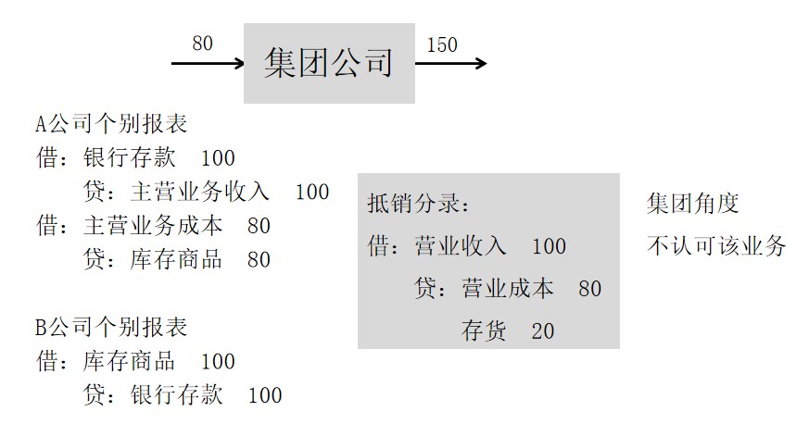
集团公司
假设当年B公司将该笔存货全部售出。
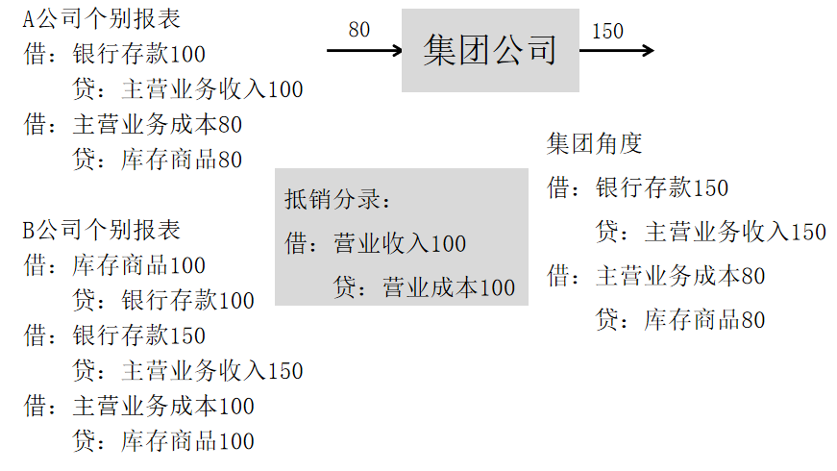

恭喜你！
你已经明白合并报表基本原理了！
就这么简单？
Too young too simple！
后两节你会有被雷劈的感觉！

第三节 合并资产负债表

对子公司的个别报表进行调整
1

按权益法调整对子公司的长投
2

合并时应抵销处理的项目
3

子公司发生超额亏损
4

合并资产负债表的格式
5
调整 | 同一控制 | ①调整子公司会计政策和会计期间  ②按权益法调整对子公司的长投
调整 | 非同一控制 | ①调整子公司会计政策和会计期间  ②调整购买日可辨认资产、负债的公允价值  ③按权益法调整对子公司的长投
抵销 | ①母公司长期股权投资与子公司所有者权益抵销
抵销 | ②母公司投资收益与子公司利润分配抵销（合并利润表）
抵销 | ③内部债权债务的抵销 | 应收账款与应付账款、应收票据与应付票据
抵销 | ③内部债权债务的抵销 | 预付账款与合同负债
抵销 | ③内部债权债务的抵销 | 债权投资（其他债权投资）与应付债券
抵销 | ③内部债权债务的抵销 | 其他应收款（含应收利息、应收股利）与其他应付款（含应付利息、应付股利）的
抵销 | ④内部销售损益抵销 | 存货价值中未实现内部销售损益的抵销
抵销 | ④内部销售损益抵销 | 内部固定资产/无形资产交易的抵销

一、对子公司的个别报表进行调整
（一）属于同一控制下企业合并中取得的子公司
如果不存在与母公司会计政策和会计期间不一致的情况，则不需要对该子公司的个别财务报表进行调整。
（二）属于非同一控制下企业合并中取得的子公司
除了存在与母公司会计政策和会计期间不一致的情况，需要对该子公司的个别财务报表进行调整外，还应当根据母公司为该子公司设置的备查簿的记录，以记录的该子公司的各项可辨认资产、负债及或有负债等在购买日的公允价值为基础，通过编制调整分录，对该子公司的个别财务报表进行调整，以使子公司的个别财务报表反映为在购买日公允价值基础上确定的可辨认资产、负债及或有负债在本期资产负债表日的金额。

【例题￭计算题】 2018年1月，甲公司购买乙公司30%的股权（具有重大影响），购买日某管理用的固定资产账面价值200万元，公允价值300万元，折旧年限5年，无残值，为简化计算假定投资当年计提12个月折旧。当年账面净利润500万元，不考虑所得税因素。
个别报表中将账面净利润调整为公允净利润
固定资产折旧对账面净利润的影响=200÷5=40
固定资产折旧对公允净利润的影响=300÷5=60
公允净利润=500-（60-40）=480
甲公司应确认的投资收益=480×30%=144

【例题￭计算题】 2018年1月，甲公司购买乙公司100%的股权，乙公司成为甲公司的全资子公司，购买日某管理用的固定资产账面价值200万元，公允价值300万元，折旧年限5年，无残值，为简化计算假定投资当年计提12个月折旧。当年账面净利润500万元，不考虑所得税因素。

调整分录如下：
（1）购买日
借：固定资产—原价 100
贷：资本公积 100
（2）年末
借：管理费用 20（100÷5）
贷：固定资产—累计折旧 20
调整后的公允净利润=500-20=480
【提示】合并报表调整的是报表，所以会计分录应使用报表项目，而非会计科目。

假设考虑所得税影响：
（1）购买日
借：固定资产—原价 100
贷：资本公积 75
递延所得税负债 25（100×25%）

（2）年末
借：管理费用 20（100÷5）
贷：固定资产─累计折旧 20
借：递延所得税负债 5（20×25%）
贷：所得税费用 5
调整后的公允净利润=500-20+5=85。
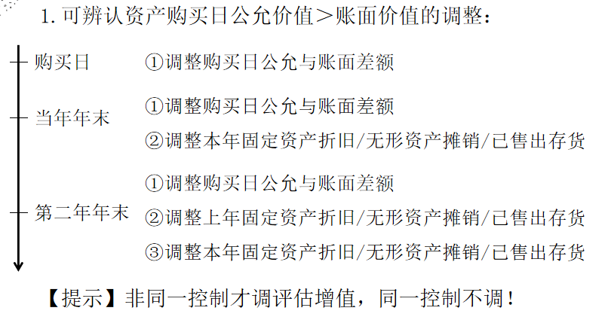
（1）购买日将子公司账面价值调整为公允价值
借：固定资产—原价/无形资产—原价/存货（增值部分）
贷：递延所得税负债
资本公积（倒挤）
或：
借：固定资产—原价等
贷：资本公积
借：资本公积
贷：递延所得税负债

（2）购买日当年年末调整购买日增值的账面价值
①借：固定资产—原价/无形资产—原价/存货（增值部分）
贷：递延所得税负债
资本公积
②借：管理费用等（增值部分当年补提折旧、摊销）
贷：固定资产—累计折旧/无形资产—累计摊销
③借：营业成本（存货增值部分的对外出售部分）
贷：存货
④借：递延所得税负债（增值部分已售出存货的金额、已计提折旧或已摊销的金额×所得税率）
贷：所得税费用

调整后的净利润=账面净利润+调增的净利润-调减的净利润
调整后的未分配利润=年初未分配利润±调整后的净利润/净亏损-子公司分配股利、提取盈余公积金额
【提示】
①购买日子公司可辨认净资产的公允价值与账面价值一致，上述调整分录不用编；
②如未告知所得税税率或明确表明不考虑所得税，则涉及所得税的调整分录应去掉所得税相关项目。
③如需编制第二年的调整分录，则将上述分录中涉及的损益类项目替换为未分配利润—年初

二、按权益法调整对子公司的长期股权投资
1.在确认应享有子公司净损益的份额时，对于属于非同一控制下企业合并形成的长期股权投资，应当以在备查簿中记录的子公司各项可辨认资产、负债及或有负债等在购买日的公允价值为基础，对该子公司的净利润进行调整后确认。
2.对于属于同一控制下企业合并形成的长期股权投资，可以直接对该子公司的净利润进行确认。
3.如果存在未实现内部销售损益，在采用权益法进行调整时还应对未实现内部销售损益进行调整。
【提示】
①个别报表中，计算公允净利润时即要调整公允价值与账面价值的差额；也要调整未实现内部销售损益。
②合并报表中，计算按权益法调整对子公司的长期股权投资的公允净利润时，暂时不调整未实现内部销售损益。
4.会计分录
（1）子公司实现净利润或发生净亏损
借：长期股权投资（子公司调整后的净利润×母公司份额）
贷：投资收益
子公司发生亏损，做相反分录
【提示】
①同一控制下为账面净利润，非同一控制下为公允净利润。
②调整事项包括：补提折旧对损益的影响，存货对外销售对损益的影响。不包括内部交易损益的调整。
③如购买日子公司可辨认净资产公允价值与账面价值一致，不需要调整净利润。

（2）子公司宣告发放股利
借：投资收益
贷：长期股权投资
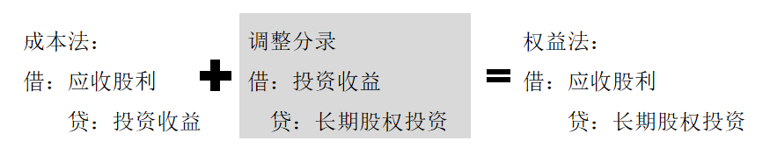
（3）子公司其他综合收益变动
借：长期股权投资
贷：其他综合收益
或相反分录
（4）子公司除净损益、利润分配、其他综合收益以外所有者权益的其他变动
借：长期股权投资
贷：资本公积
或相反分录
【提示】
①上述四项调整分录，不得合并编制。
②如第二年编制合并报表，调整第一年的长投时，将投资收益改为未分配利润—年初即可；调整第二年的长投按上述分录调整。
③都需考虑母公司持股比例。
三、编制合并资产负债表时应进行抵销的项目
编制合并资产负债表时需要进行抵销处理的项目主要有：
①母公司对子公司长期股权投资与子公司所有者权益；
②母公司与子公司、子公司相互之间产生的内部债权与债务；
③存货项目，即内部购进存货成本中包含的未实现内部销售损益；
④固定资产项目，即内部购进商品形成的固定资产、内部购进的固定资产成本中包含的未实现内部销售损益；
⑤无形资产项目，即内部购进商品形成的无形资产、内部购进的无形资产成本中包含的未实现内部销售损益；
⑥与抵销的长期股权投资、应收票据、应收账款、存货、固定资产、无形资产等资产相关的减值准备的抵销。
（一）长期股权投资与子公司所有者权益的抵销处理
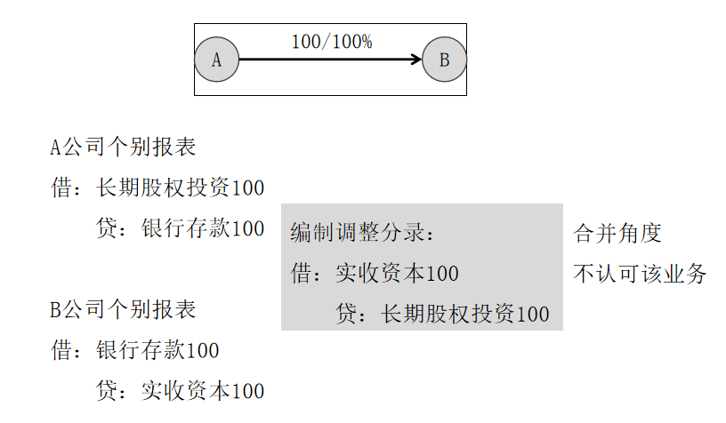

借：股本
其他权益工具
资本公积
其他综合收益
未分配利润—年末 （年初数+调整后净利润-提取的盈余公积-分配的股利）
商誉（初始成本大于享有子公司持续计算的可辨认净资产公允价值份额）
贷：长期股权投资（母公司调整后的账面价值）
少数股东权益
【提示】
①同一控制下：
a.长期股权投资为成本法调整为权益法后的金额；
b.没有商誉金额；
②非同一控制下：
a.资本公积、未分配利润为调整后的金额
b.长期股权投资为成本法调整为权益法后的金额;
③全资子公司没有少数股东权益；
④抵消子公司所有者权益与持股比例无关；
⑤如果购买日没有评估增值，直接根据子公司年末个别报表所有者权益填列。
【例题￭计算题】甲公司与乙公司均为A公司子公司（同一控制），2018年1月1日，甲公司以银行存款150万元购买乙公司80%的股权。合并日乙公司所有者权益总额为200万元，其中股本100万元，盈余公积20万元，未分配利润80万元。
合并日甲公司个别报表：
借：长期股权投资 160（200×80%）
贷：银行存款 150
资本公积—股本溢价 10
合并日抵销分录：
借：股本 100
盈余公积 20
未分配利润 80
贷：长期股权投资 160
少数股东权益 40（200×20%）

假设2018年乙公司实现净利润100万元，无其他所有者权益变动，
①甲公司个别报表不做账
②2018年末合并报表调整抵销的计算：
按权益法调整对子公司的长期股权投资
借：长期股权投资 80（100×80%）
贷：投资收益 80
调整后长期股权投资=160+80=240
子公司期末未分配利润=80+100=180

借：实收资本 100
盈余公积 20
未分配利润 180（80+100）
贷：长期股权投资 240（160+80）
少数股东权益 60（40+100×20%）
【提示】
①同一控制下，不调整子公司资产、负债的账面价值对净利润的影响。
②编制抵销分录时，损益类账户直接增加未分配利润，不提盈余公积。
【例题￭计算题】2015年12月31日，甲公司以定向增发公允价值为10900万元的普通股股票为对价取得乙公司100%有表决权的股份，形成非同一控制下控股合并。假定该项企业合并符合税法规定的免税合并条件，且乙公司选择进行免税处理。乙公司当日可辨认净资产的账面价值为10000万元，其中股本2000万元，未分配利润8000万元；除一项账面价值与计税基础均为200万元、公允价值为360万元的库存商品外，其他各项可辨认资产、负债的账面价值与其公允价值、计税基础均相同。甲公司适用的所得税税率为25%，假定不考虑其他因素。
要求：编制与购买日合并资产负债表有关的调整和抵销分录。

购买日的调整分录：
借：存货 160
贷：资本公积 120
递延所得税负债 40（360-200）×25%
购买日的抵销分录：
借：股本 2000
资本公积 120
未分配利润 8000
商誉 780（10900-10000-120）
贷：长期股权投资 10900

【例题￭计算题】甲公司与乙公司无关联关系，2018年1月1日，甲公司以银行存款180万元购买乙公司80%的股权。合并日乙公司账面所有者权益总额为200万元，其中股本100万元，盈余公积20万元，未分配利润80万元；一台固定资产账面价值50万元，公允价值70万元，使用期限为5年。
购买日甲公司个别报表：
借：长期股权投资 180
贷：银行存款 180
可辨认净资产公允价值=200+20=220
商誉金额=180-220×80%=4

（1）购买日合并报表调整抵销分录（假设不考虑所得税）：
①调整评估增值
借：固定资产 20
贷：资本公积 20

②母公司长投抵销子公司所有者权益
借：股本 100
盈余公积 20
资本公积 20
未分配利润 80
商誉 4
贷：长期股权投资 180
少数股东权益 44

（2）假设2018年乙公司实现利润20万元，2018年末调整抵销分录：
①调整评估增值及后续影响
借：固定资产 20
贷：资本公积 20
借：管理费用 4（20÷5）
贷：固定资产—累计折旧 4
调整后的净利润=20-4=16
调整后的未分配利润=80+16=96
②按权益法调整子公司的长投
借：长期股权投资 12.8（16×80%）
贷：投资收益 12.8
调整后的长投=180+12.8=192.8
③母公司长投抵销子公司所有者权益
借：实收资本 100
盈余公积 20
资本公积 20
未分配利润 96（80+16）
商誉 4（始终不变）
贷：长期股权投资 192.8（180+12.8）
少数股东权益 47.2[（100+20+20+96）×20%]
【提示】
（1）调整及抵销长投和所有者权益的流程：
①调整子公司会计政策和会计期间；（都调）
②调整子公司评估增值（公允价值＞账面价值）及后续变动影响；（仅非同一控制）
③调整成本法转权益法；（都调）
④抵销长投和所有者权益； （都调）
⑤抵销投资收益和利润分配。 （都调）
（2）非同一控制下，购买日需调整抵销：
①评估增值；
②母公司长投抵销子公司所有者权益；
（3）非同一控制下，购买日的年末需调整抵销：
①调整评估增值及后续利润影响；
②按权益法调整母公司长投；
③母公司长投抵销子公司所有者权益。
④抵销投资收益和利润分配。（合并利润表）

（二）内部债权与内部债务的抵销处理
在编制合并资产负债表时，需要进行抵销处理的内部债权债务项目主要包括：
（1）应收账款与应付账款、应收票据与应付票据；
（2）预付款项与合同负债；
（3）债权人投资（债权投资或其他债权投资，如划分为其他金融资产，原理相同）与应付债券；
（4）其他应收款（含应收股利、应收利息）与其他应付款（含应付股利、应付利息）

1.应收账款与应付账款的抵销处理
（1）当年抵销处理

个别报表 | 抵销处理
借：应收账款  贷：××  借：××  贷：应付账款  借：信用减值损失  贷：坏账准备  借：递延所得税资产  贷：所得税费用 | ①抵销内部应收账款与应付账款  借：应付账款（期末余额）  贷：应收账款  ②抵销因应收账款确认的坏账准备  借：应收账款—坏账准备  贷：信用减值损失  ③抵销递延所得税资产  借：所得税费用  贷：递延所得税资产

（2）连续编制的抵销处理
今年仍未收到 | 今年已收到
①抵销上年应收与应付  借：应付账款  贷：应收账款  ②抵销上年确认的坏账准备  借：应收账款—坏账准备  贷：未分配利润—年初  ③抵销上年递延所得税资产  借：未分配利润—年初  贷：递延所得税资产 | ①抵销上年确认的坏账准备和递延所得税资产  借：应收账款—坏账准备  贷：未分配利润—年初  借：未分配利润—年初  贷：递延所得税资产  ②抵销今年收到应收账款冲减的减值损失和递延所得税资产  借：信用减值损失  贷：应收账款—坏账准备  借：递延所得税资产  贷：所得税费用

【例题￭计算题】假定P公司是S公司的母公司，假设P公司2017年个别资产负债表中对S公司内部应收账款余额与2016年相同，仍为475万元，坏账准备余额仍为25万元，2017年内部应收账款相对应的坏账准备余额未发生增减变化。S公司个别资产负债表中应付账款500万元系2016年向P公司购进商品存货发生的应付购货款。
2016年年末抵销分录：
①抵销内部债务、债权
借：应付账款 500
贷：应收账款 500
②抵销本期计提的坏账准备
借：应收账款—坏账准备 25
贷：信用减值损失 25
2017年末抵销分录：
①抵销内部债务、债权
借：应付账款 500
贷：应收账款 500
②抵销上期计提的坏账准备
借：应收账款—坏账准备 25
贷：未分配利润—年初 25

【例题￭计算题】假定P公司是S公司的母公司，假设P公司2017年个别资产负债表中对S公司内部应收账款余额为627万元，坏账准备余额为33万元，本期对S公司内部应收账款净增加160万元，本期内部应收账款相对应的坏账准备增加8万元。S公司个别资产负债表中应付账款660万元系2016年和2017年向P公司购进商品存货发生的应付购货款。其他资料同前例。
2016年末抵销分录：
①抵销内部债务、债权
借：应付账款 500
贷：应收账款 500
②抵销本期计提的坏账准备
借：应收账款—坏账准备 25
贷：信用减值损失 25

2017年末抵销分录：
①抵销内部债务、债权
借：应付账款 660
贷：应收账款 660
②抵销上期计提的坏账准备
借：应收账款—坏账准备 25
贷：未分配利润—年初 25

③抵销本期补提的坏账准备
个别财务报表坏账准备余额=33
已抵销25，本期应抵销33-25=8，即本期新增的应收账款对应的坏账准备。
借：应收账款—坏账准备 8
贷：信用减值损失 8

【例题￭计算题】假定P公司是S公司的母公司，假设P公司2017年个别资产负债表中对S公司中内部应收账款余额为304万元，坏账准备余额为16万元。内部应收账款比上期（2016年）净减少180万元，本期内部应收账款相对应的坏账准备余额减少9万元。S公司个别资产负债表中应付账款320万元系2016年向P公司购进商品存货发生的应付购货款的余额。其他资料同前例。
2016年末抵销分录：
①抵销内部债务、债权
借：应付账款 500
贷：应收账款 500
②抵销本期计提的坏账准备
借：应收账款—坏账准备 25
贷：信用减值损失 25

2017年末抵销分录：
①抵销内部债务、债权
借：应付账款 320
贷：应收账款 320
②抵销上期计提的坏账准备
借：应收账款—坏账准备 25
贷：未分配利润—年初 25

③抵销本期冲减的坏账准备
个别财务报表坏账准备余额=16
已抵销25，应抵销冲回坏账准备25-16=9，即本期减少的坏账准备。
借：信用减值损失 9
贷：应收账款—坏账准备 9

2.其他债权债务项目的抵销处理
①抵销债权投资的账面余额和应付债券的账面余额
借：应付债券（期末摊余成本）
贷：债权投资
②抵销当年投资方所提的投资收益和发行债券方利息
借：投资收益
贷：财务费用/在建工程
③抵销分期付息的应收利息和应付利息
借：其他应付款—应付利息（面值×票面利率）
贷：其他应收款—应收利息

【提示】在某些情况下，债券投资而持有的企业集团内部成员企业的债券并不是从发行债券的企业直接购进，而是在证券市场上从第三方手中购进的。
在这种情况下，债权投资（其他债权投资）的债券投资与发行债券企业的应付债券抵销时，可能会出现差额，应当计入合并利润表的投资收益或财务费用项目。
①当应付债券的摊余成本大于债权投资/其他债权投资的摊余成本时 | 借：应付债券  贷：债权投资/其他债权投资  财务费用（贷方差额）
②当应付债券的摊余成本小于债权投资/其他债权投资的摊余成本时 | 借：应付债券  投资收益（借方差额）  贷：债权投资/其他债权投资

（三）存货价值中包含的未实现内部销售损益的抵销处理
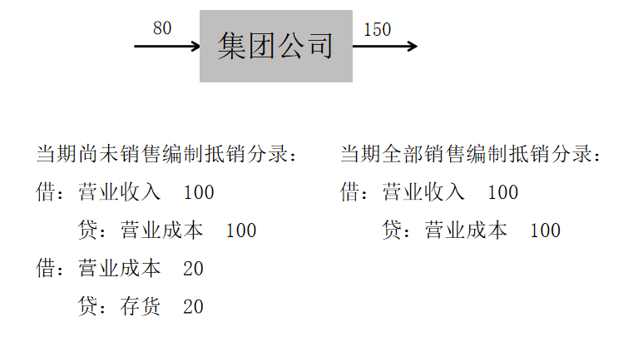
1.当年抵销处理：
①抵销本期商品销售收入
借：营业收入
贷：营业成本
②抵销期末存货中未实现的内部销售损益
借：营业成本（内部销售损益×未销售部分比例）
贷：存货
或：
借：营业收入
贷：营业成本
存货

【提示】评估增值及后续计量
①存货评估增值
借：存货
贷：资本公积
递延所得税负债
②后续计量
借：营业成本（已销售部分对应的评估增值）
贷：存货

（2）确认递延所得税资产（剩余存货账面价值与计税基础）
借：递延所得税资产（存货余额×25%）
贷：所得税费用
【提示】评估增值涉及递延所得税的确认：
借：固定资产等
贷：资本公积
递延所得税负债

（3）逆流交易下，抵销存货中包含的未实现内部销售损益属于少数股东的分摊金额
借：少数股东权益
贷：少数股东损益（损益类项目余额×少数股东持股比例×75%）
【提示】
①存货金额=未实现内部销售损益
=内部销售损益×未销售部分比例
=购货方内部存货结存价值×销售毛利率
=销货方未实现销售收入×销售毛利率。
②只有逆流交易才需要抵销少数股东损益，顺流交易不需抵销；
如考虑所得税，少数股东损益应×（1-25%）。
2.连续编制合并报表的抵销处理
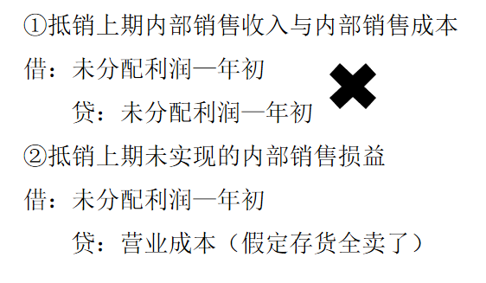
③抵销期末存货的内部销售损益
借：营业收入
贷：营业成本
借：营业成本
贷：存货（期末全部存货包含的未实现销售利润）

⑤确认递延所得税资产
借：递延所得税资产（上年的）
贷：未分配利润—年初
借：递延所得税资产（今年的）
贷：所得税费用
⑥逆流交易下，抵销存货中包含的未实现内部销售损益属于少数股东的分摊金额
借：少数股东权益
贷：未分配利润—年初
借：少数股东权益
贷：少数股东损益

【例题￭计算题】甲公司是乙公司的母公司，持有乙公司100%的股权，2018年乙公司向甲公司销售产品100万元，成本80万元，甲公司对外售价为150万元，当年甲公司售出80%；2019年乙公司向甲公司销售同类产品200万元，成本160万元，当年甲公司销售50%。假设不考虑所得税影响。
幻灯片144
1.2018年抵销处理
借：营业收入 100
贷：营业成本 100
借：营业成本 4[（100-80）×20%]
贷：存货 4
2.2019年抵销处理
①抵销2018年未实现的内部销售损益
借：未分配利润—年初 4
贷：营业成本 4
②抵销2019年销售收入和销售成本
借：营业收入 200
贷：营业成本 200
④抵销2019年末存货中包含的未实现内部销售损益
借：营业成本 24[（200-160）×50%+4]
贷：存货 24

【例题￭计算题】 P公司是S公司的母公司，2018年S公司向P公司销售商品1000万元，销售成本为800万元，P公司2018年尚未销售该存货；
2019年S公司向P公司销售商品1500万元，S公司2019年销售毛利率与2018年相同。2019年P公司将该存货对外销售收入为1800万元，销售成本1260万元。
2018年毛利率=（1000-800）÷1000=20%
2018年未实现内部销售损益=1000×20%=200
2019年毛利率=20%
2019年未实现内部销售损益=（1000+1500-1260）×20%=248
2018年抵销分录
①抵销未实现内部销售损益
借：营业收入 1000
贷：营业成本 1000
借：营业成本 200
贷：存货 200
2019年抵销分录
①抵销2018年内部未实现的内部销售损益
借：未分配利润—年初 200
贷：营业成本 200
③抵销2019年期末存货中包含的未实现内部销售损益
借：营业收入 1500
贷：营业成本 1500
借：营业成本 248
贷：存货 248

【例题￭计算题】甲公司为乙公司的母公司，持有乙公司的股权比例为80%。甲、乙公司均为增值税一般纳税人，适用的增值税税率为13%，所得税税率为25%，与税法规定相同。税法规定，计提的应收账款坏账准备不得税前扣除，待实际发生实质性损失时可税前扣除。
资料一：2019年甲公司向乙公司销售A产品100件，每件价款为8万元，成本为6万元，至2019年末已对外销售A产品70件。甲公司尚未收到货款，甲公司计提坏账准备的会计估计是一年以内的按照10%计提坏账准备、一年以上两年以内的按照20%计提坏账准备。
资料二：2020年甲公司继续向乙公司销售A产品90件，每件售价和成本同上一年，甲公司已经收到上述90件的货款；此外上年100件的货款仍未收到，并继续计提坏账准备。至2020年末已对外销售甲产品20件，累计未对外销售A产品100件。
要求编制2019年及2020年抵销分录。
（1）2019年抵销处理：
①抵销2019年未实现内部销售损益
借：营业收入 800（100×8）
贷：营业成本 800
借：营业成本 60（30×2）
贷：存货 60
②确认递延所得税资产
借：递延所得税资产 15（60×25%）
贷：所得税费用 15
④抵销内部债权债务
借：应付账款 904（800×1.13）
贷：应收账款 904
⑤抵销内部债权计提的坏账准备
借：应收账款—坏账准备 90.4（904×10%）
贷：信用减值损失 90.4
⑥抵销计提坏账产生的递延所得税资产
借：所得税费用 22.6（90.4×25%）
贷：递延所得税资产 22.6

（2）2020年抵销处理

2019年 | 2020年
借：营业收入 800  贷：营业成本 800  借：营业成本 60  贷：存货 60 | 借：未分配利润—年初 60  贷：营业成本 60  借：营业收入 720（90×8）  贷：营业成本 720  借：营业成本 200  贷：存货 200（100×2）

2019年 | 2020年
借：递延所得税资产 15  贷：所得税费用 15 | 借：递延所得税资产 15  贷：未分配利润—年初 15  借：递延所得税资产 35（200×25%－15或70×2×15%）  贷：所得税费用 35

2019年 | 2020年
借：应付账款 904  贷：应收账款 904  借：应收账款—坏账准备 90.4  贷：信用减值损失 90.4 | 借：应付账款 904  贷：应收账款 904  借：应收账款—坏账准备 90.4  贷：未分配利润—年初 90.4  借：应收账款—坏账准备 90.4  贷：信用减值损失 90.4
2019年 | 2020年
借：所得税费用 22.6  贷：递延所得税资产 22.6 | 借：未分配利润—年初 22.6  贷：递延所得税资产 22.6  借：所得税费用 22.6  贷：递延所得税资产 22.6

（四）内部固定资产交易的抵销处理
内部固定资产交易，是指企业集团内部发生的交易一方与固定资产有关的购销业务，根据销售企业销售的是产品还是固定资产，可以将其划分为三种类型：
①集团内部企业将自身生产的产品销售给集团内其他企业作为固定资产使用；存货→固定资产（比较普遍）
②集团内部企业将自身生产的固定资产销售给集团内其他企业作为固定资产使用；固定资产→固定资产
③集团内部企业将自身生产的固定资产销售给集团内其他企业作为普通商品销售；固定资产→存货（极少）
1.存货→固定资产
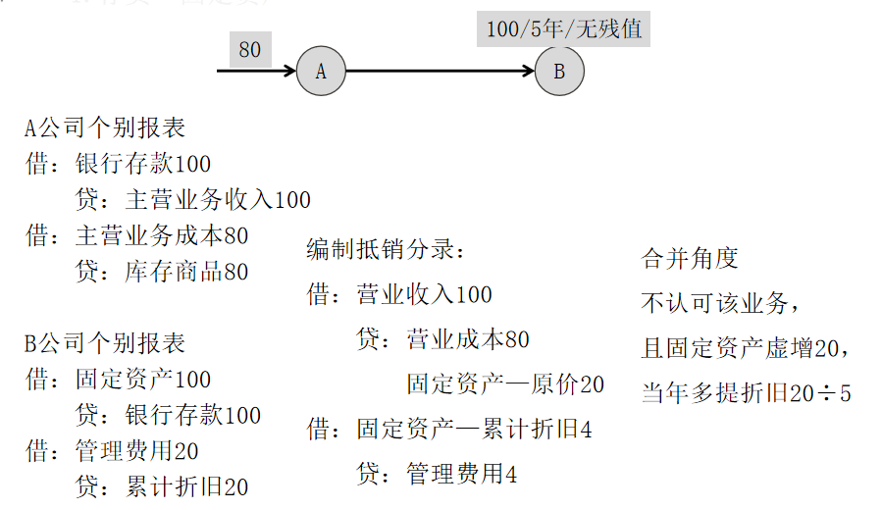

（1）购入当期期末的抵销处理
①抵销未实现的内部销售损益
借：营业收入
贷：营业成本
固定资产—原价
同时在逆流交易中固定资产中包含的未实现内部销售损益（扣除所得税影响后），归属于少数股东的分摊金额应予以抵销：
借：少数股东权益
贷：少数股东损益

②抵销本年多计提的折旧
借：固定资产—累计折旧
贷：管理费用
同时在逆流交易中固定资产中包含的未实现内部销售损益（扣除所得税影响后），归属于少数股东的分摊金额应予以抵销：
借：少数股东损益
贷：少数股东权益
③确认递延所得税资产
借：递延所得税资产
贷：所得税费用

（2）连续编制合并报表的抵销处理
①抵销上年未实现的内部销售损益
借：未分配利润—年初
贷：固定资产—原价
②抵销上年多计提的折旧
借：固定资产—累计折旧
贷：未分配利润—年初
③上年确认的递延所得税资产
借：递延所得税资产
贷：未分配利润—年初

（3）内部形成的固定资产在清理期间的抵销处理
①固定资产清理时可能出现三种情况：
a.期满清理
b.超期清理
c.提前清理
②处理原则
a.处置/报废损益不需抵销；
b.当年处置后，个别报表中固定资产账面价值已转入营业外收入/营业外支出/资产处置损益，抵销时应将固定资产—原价/固定资产—累计折旧替换为营业外收入/营业外支出/资产处置收益
c.使用期满后如固定资产继续使用，则不需再抵销多提折旧。

【例题￭计算题】假定S公司是P公司的全资子公司，S公司以3000万元的价格将其生产的产品销售给P公司，其销售成本为2700万元，P公司购买该产品作为管理用固定资产使用，按3000万元入账，对该固定资产按15年的使用寿命采用年限平均法计提折旧，预计净残值为0。
该固定资产交易时间为2017年1月1日，为简化抵销处理，假定P公司该内部交易形成的固定资产2017年按12个月计提折旧。
假设该固定资产分别在第14年、第15年、第17年报废清理，清理时实现报废清理净收益50万元。编制上述业务抵销分录。
1.2017年末的抵销处理
①抵销内部未实现的交易损益
借：营业收入 3000
贷：营业成本 2700
固定资产—原价 300
②抵销本年多提的折旧
借：固定资产—累计折旧 20（300÷15）
贷：管理费用 20

2.2018年末抵销处理
①抵销内部未实现的交易损益
借：未分配利润—年初 300
贷：固定资产—原价 300
②抵销2017年多提的折旧
借：固定资产—累计折旧 20
贷：未分配利润—年初 20
③抵销2018年多提的折旧
借：固定资产—累计折旧 20
贷：管理费用 20
3.如该固定资产在第14年报废清理

第13年的抵销处理 | 第14年的抵销处理
①抵销内部未实现的交易损益  借：未分配利润—年初 300  贷：固定资产—原价 300 | ①抵销内部未实现的交易损益  借：未分配利润—年初 300  贷：营业外收入 300
②抵销前12年多提的折旧  借：固定资产—累计折旧 240（20×12）  贷：未分配利润—年初 240 | ②抵销前13年多提的折旧  借：营业外收入 260（20×13）  贷：未分配利润—年初260
③抵销本年（第13年）多提的折旧  借：固定资产—累计折旧 20（300÷15）  贷：管理费用 20 | ③抵销报废当年多提的折旧  借：营业外收入 20（300÷15）  贷：管理费用 20

4.如该固定资产在第15年使用期满报废清理

第14年的抵销处理 | 第15年的抵销处理
①抵销内部未实现的交易损益  借：未分配利润—年初 300  贷：固定资产—原价 300 | ①抵销内部未实现的交易损益  借：未分配利润—年初 300  贷：营业外收入 300
②抵销前13年多提的折旧  借：固定资产—累计折旧 260（20×13）  贷：未分配利润—年初 260 | ②抵销前14年多提的折旧  借：营业外收入 280（20×14）  贷：未分配利润—年初 280
③抵销本年（第14年）多提的折旧  借：固定资产—累计折旧 20（300÷15）  贷：管理费用 20 | ③抵销报废当年多提的折旧  借：营业外收入 20（300÷15）  贷：管理费用 20

以上三笔抵销分录，可以合并为以下抵销分录：
借：未分配利润—年初 20
贷：管理费用 20
5.如果该固定资产在第17年使用期满报废清理
（1）第15年的抵销处理
①抵销内部未实现的交易损益
借：未分配利润—年初 300
贷：固定资产—原价 300
②抵销前14年多提的折旧
借：固定资产—累计折旧 280（20×14）
贷：未分配利润—年初 280
③抵销本年（第15年）多提的折旧
借：固定资产—累计折旧 20（300÷15）
贷：管理费用 20

（2）第16年的抵销处理
①抵销内部未实现的交易损益
借：未分配利润—年初 300
贷：固定资产—原价 300
②抵销前15年多提的折旧
借：固定资产—累计折旧 300（20×15）
贷：未分配利润—年初 300

（3）第17年的抵销处理
①抵销内部未实现的交易损益
借：未分配利润—年初 300
贷：营业外收入 300
②抵销前15年多提的折旧
借：营业外收入 300（20×15）
贷：未分配利润—年初 300
【提示】超期报废时当期不做新的抵销处理。

2.固定资产→固定资产
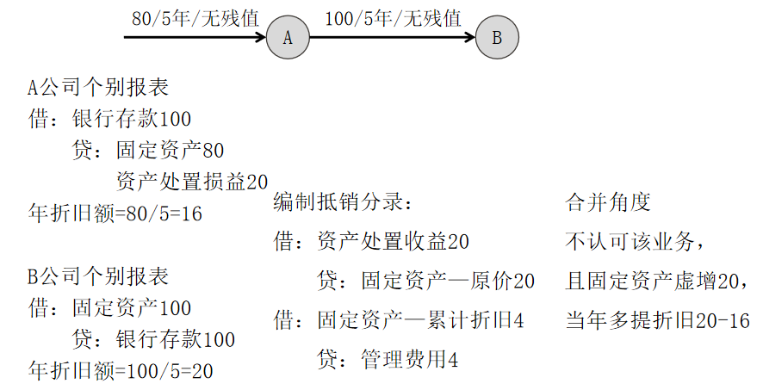
（1）抵销内部交易形成的未实现内部交易损益
借：资产处置损益
贷：固定资产—原价
（2）抵销多提的折旧
借：固定资产—累计折旧
贷：管理费用等
（3）确认递延所得税资产
借：递延所得税资产
贷：所得税费用

四、子公司发生超额亏损在合并资产负债表中的反映
子公司少数股东分担的当期亏损超过了少数股东在该子公司期初所有者权益中所享有的份额，其余额仍应当冲减少数股东权益，即少数股东权益可以出现负数。

五、合并资产负债表的格式
合并资产负债表的格式在一般企业和金融企业财务报表格式对财务状况列报要求的基础上，主要增加了如下项目：
①在“无形资产”项目之下增加了“商誉”项目。
②在所有者权益项目下增加了“归属于母公司所有者权益合计”项目。包括实收资本（股本）、其他权益工具、资本公积、库存股、其他综合收益、盈余公积、一般风险准备、未分配利润等项目。
③在所有者权益项目下，增加了“少数股东权益”项目。

【例题￭单选题】 2016年1月1日，甲公司从本集团内另一企业处购入乙公司80%有表决权的股份，构成同一控制下企业合并，2016年度，乙公司实现净利润800万元，分派现金股利250万元。2016年12月31日，甲公司个别资产负债表中所有者权益总额为9000万元。不考虑其他因素，甲公司2016年12月31日合并资产负债表中归属于母公司所有者权益的金额为（）万元。
A.9550
B.9440
C.9640
D.10050
【答案】B
【解析】2016年12月31日合并资产负债表中归属于母公司的所有者权益母公司个别资产负债表中所有者权益金额＋子公司所有者权益中归属于母公司的部分=9000+（800-250）×80%=9440（万元）。

【例题￭单选题】 2019年10月12日，甲公司向其子公司乙公司销售一批商品，不含增值税的销售价格为3000万元，增值税税额为390万元，款项尚未收到；该批商品成本为2200万元，至当年12月31日，乙公司已将该批商品对外销售80%，不考虑其他因素，甲公司在编制2019年12月31日合并资产负债表时，“存货”项目应抵销的金额为（）万元。
A.160
B.440
C.600
D.640
【答案】A
【解析】
未实现内部销售损益=（3000-2200）×20%，即为应抵销的存货金额。
抵销分录：
借：营业收入 3000
贷：营业成本 3000
借：营业成本 160
贷：存货 160

第四节 合并利润表
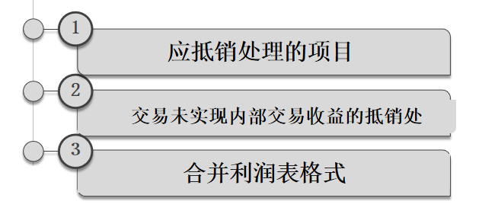

一、合并利润表应进行抵销处理的项目
1.内部营业收入和内部营业成本项目；
2.内部销售形成存货、固定资产、无形资产等项目中包含的未实现内部销售损益；
3.内部销售商品形成固定资产、无形资产等项目计提额或摊销额中包含的未实现内部销售损益；
4.内部应收账款计提的坏账准备以及内部销售商品形成存货、固定资产、无形资产等计提的减值准备中包含的未实现内部销售损益；
5.内部投资收益项目，包括内部利息收入与利息支出项目、内部股权投资的投资收益项目。
（一）内部投资收益和利息费用的抵销
借：投资收益
贷：财务费用/在建工程
（二）母公司与子公司、子公司相互之间持有对方长期股权投资的投资收益的抵销处理
【例题】甲公司持有乙公司80%股权，投资第一年子公司净利润100万元。乙公司年末提取盈余公积10万元，向股东分红40万元，年末未分配利润50万元。

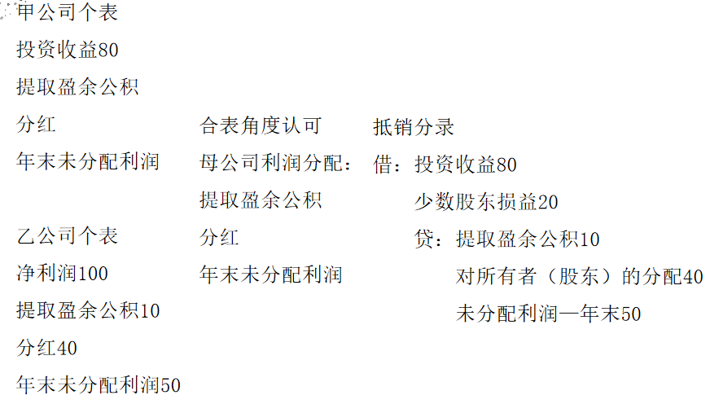
幻灯片189
投资第二年，乙公司实现净利润200万元。提取盈余公积20万元，分红80万元。
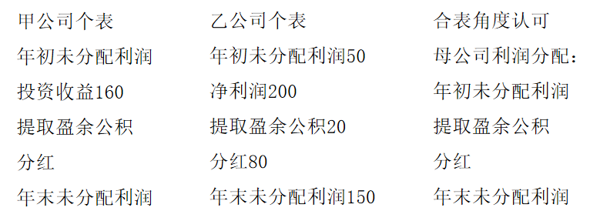
抵销分录
借：未分配利润—年初50
投资收益160
少数股东损益40
贷：提取盈余公积20
对所有者（股东）的分配80
未分配利润—年末150

借：投资收益（子公司净利润×母公司份额）
少数股东损益（子公司净利润×少数股东份额）
未分配利润—年初
贷：提取盈余公积
对所有者（或股东）的分配
未分配利润—年末（调整后）

【例题￭计算题】 2019年1月1日，甲公司以银行存款5700万元自非关联方取得乙公司80%的有表决权的股份，对乙公司进行控制，本次投资前，甲公司不持有乙公司股份且与乙公司不存在关联方关系，甲公司、乙公司的会计政策和会计期间相一致。
资料一：2019年1月1日，乙公司所有者权益的账面价值为5900万元，其中：股本2000万元，资本公积1000万元，盈余公积900万元，未分配利润2000万元。除存货的公允价值高于账面价值100万元外，乙公司其余各项可辨认资产、负债的公允价值与其账面价值相同。
要求1：分别计算甲公司在2019年1月1日合并财务报表中应确认的商誉金额和少数股东权益的金额，并编制2019年1月1日合并工作底稿中相关的调整分录和抵销分录。
①2019年1月1日
乙公司可辨认净资产的公允价值=5900+100=6000（万元）。
商誉=5700-6000×80%=900（万元）。
少数股东权益=6000×20%=1200（万元）。
②调整分录
借：存货 100
贷：资本公积 100
③抵销分录
借：股本 2000
资本公积 1100（1000+100）
盈余公积 900
未分配利润 2000
商誉 900
贷：长期股权投资 5700
少数股东权益 1200

资料二：2019年6月30日，甲公司将其生产的成本为900万元的设备以1200万元的价格出售给乙公司，当期，乙公司以银行存款支付货款，并将该设备作为行政管理用固定资产立即投入使用，乙公司预计设备的使用年限为5年，预计净残值为0，采用年限平均法计提折旧。
资料三：2019年12月31日乙公司将2019年1月1日库存的存货全部对外出售。
资料四：2019年度，乙公司实现净利润600万元，提取法定盈余公积60万元，宣告并支付现金股利200万元。
要求：编制2019年12月31日与合并资产负债表、合并利润表相关的调整和抵销分录。
①调整资产评估增值
借：存货 100
贷：资本公积 100
②调整增值后续变动影响
借：营业成本 100
贷：存货 100
③调整后的净利润=600（账面净利润）-100=500（万元）
④调整后的未分配利润=2000（年初未分配利润）+500万元（调整后的净利润）-60（提取盈余公积）-200（分红）=2240（万元）
⑤将成本法调整为权益法
借：长期股权投资 400（调整后的净利润500×80%）
贷：投资收益 400
借：投资收益 160（分红200×80%）
贷：长期股权投资 160
⑥调整后的长期股权投资的账面价值=5700+400-160=5940（万元）
⑦抵销母公司长投和子公司所有者权益
借：股本 2000
资本公积 1100
盈余公积 960（900+60）
未分配利润—年末 2240（调整后的未分配利润）
商誉 900
贷：长期股权投资 5940
少数股东权益 1260
⑧抵销母公司投资收益和子公司利润分配
借：投资收益 400（子公司公允净利润×母公司份额=500×80%）
少数股东损益 100（500×20%）
未分配利润—年初 2000
贷：未分配利润—年末 2240
对所有者（或股东）的分配 200
提取盈余公积 60
⑨抵销营业收入和营业成本
借：营业收入 1200
贷：营业成本 900
固定资产 300
⑩抵销固定资产折旧中包含的未实现内部销售损益
借：固定资产 30（半年的折旧）
贷：管理费用 30

二、逆流交易未实现内部交易收益的抵销处理
1.基本原则
母子公司之间发生逆流交易，即子公司向母公司出售资产，则所发生的未实现内部交易损益，应当按照母公司对该子公司的分配比例在“归属于母公司所有者的净利润”和“少数股东损益”之间分配抵销。
借：少数股东权益
贷：少数股东损益
或相反分录

2.逆流交易中存货包含的未实现内部销售损益的抵销
借：营业成本（未实现内部销售损益）
贷：存货
借：少数股东权益（未实现内部销售损益×少数股东持股比例）
贷：少数股东损益

3.逆流交易中固定资产包含的未实现内部销售损益的抵销
借：营业收入
贷：营业成本
固定资产—原价（未实现内部销售损益）
借：少数股东权益（未实现内部销售损益×少数股东持股比例）
贷：少数股东损益
借：固定资产—累计折旧
贷：管理费用
借：少数股东损益
贷：少数股东权益

【例题￭计算题】 2019年1月1日，A公司和B公司分别出资800万元和200万元设立甲公司，A公司和B公司股权比例分别为80%和20%，至2019年12月31日，甲公司共实现净利润1000万元（假定本年未进行分配，除未实现内部交易损益外，无其他调整项目），已知，当年甲公司向A公司销售某产品，成本200万元，售价300万元，A公司当年未能将该存货对外出售给独立的第三方。（假定不考虑所得税等相关因素的影响）
2019年1月1日个别报表：
借：长期股权投资—甲公司 800
贷：银行存款 800
2019年1月1日合并报表：
借：实收资本 1000
贷：长期股权投资 800
少数股东权益 200

2019年12月31日合并报表

暂不调整净利润 | 直接调整净利润
①成本法调整为权益法  借：长期股权投资 800  贷：投资收益 800 | ①成本法调整为权益法  调整后的净利润=1000-（300-200）=900  借：长期股权投资 720（900×80%）  贷：投资收益 720
②长投抵所有者权益  借：实收资本1000  未分配利润─年末1000  贷：长期股权投资1600  少数股东权益400 | ②长投抵所有者权益  调整后的未分配利润=900  借：实收资本 1000  未分配利润─年末900  贷：长期股权投资1520（800+720）  少数股东权益380（1900×20%）

暂不调整净利润 | 直接调整净利润
③投资收益抵利润分配  借：投资收益 800  少数股东损益 200  贷：未分配利润─年末1000 | ③投资收益抵利润分配  借：投资收益 720（900×80%）  少数股东损益 180（900×20%）  贷：未分配利润─年末 900
④抵销逆流交易未实现内部交易收益
借：少数股东权益 20
[（300-200）×20%]
贷：少数股东损益 20

三、合并利润表基本格式
在一般企业和金融企业财务报表格式对经营成果列报要求的基础上主要在三个方面增加了五个项目：
1.在“净利润”项目下增加了“归属于母公司所有者的净利润”和“少数股东损益”两个项目；
2.在属于同一控制下企业合并增加的子公司当期的合并利润表中还应在“净利润”项目之下增加“其中：被合并方在合并前实现的净利润”项目；
3.在“综合收益总额”项目下增加了“归属于母公司所有者权益的综合收益总额”和“归属于少数股东的综合收益总额”两个项目。
非同一控制合并资产负债表、合并利润表调整抵销流程
 | 步骤 | 注意事项
购买日/合并日 | ①调评估增值 | 增加资本公积
购买日/合并日 | ②抵长投与所有者权益 | a.计算商誉b.使用调整后的资本公积  c.少数股东权益
期末 | ③评估增值的后续变动 | 计算调整后的净利润、未分配利润
期末 | ④成本法转权益法 | 使用调整后的净利润
期末 | ⑤抵长投和所有者权益 | 资本公积、未分配利润、长投使用调整后的数据
期末 | ⑥投资收益抵利润分配
期末 | ⑦抵未实现内部销售损益
期末 | ⑧抵少数股东权益和少数股东损益（逆流交易）

第五节 合并现金流量表/所有者权益变动表

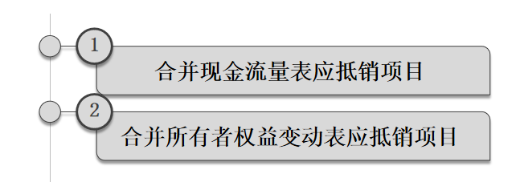
一、编制合并现金流量表应进行抵销处理的项目
1.企业集团内部当期以现金投资或收购股权增加的投资所产生的现金流量的抵销处理
借：投资支付现金（投资活动）
贷：吸收投资收到的现金（筹资活动）
2.企业集团内部当期取得投资收益收到的现金与分配股利、利润或偿付利息支付的现金的抵销处理
借：分配股利、利润或偿付利息支付的现金（筹资活动）
贷：取得投资收益收到的现金（投资活动）
3.企业集团内部以现金结算债权与债务所产生的现金流量的抵销处理
借：支付其他与经营活动有关的现金
贷：收到其他与经营活动有关的现金
4.企业集团内部当期销售商品所产生的现金流量的抵销处理
借：购买商品、接受劳务支付的现金
贷：销售商品、提供劳务收到的现金
5.母公司与子公司、子公司相互之间当期销售商品形成固定资产、工程物资、在建工程、无形资产等资产的情况下：
借：购建固定资产、无形资产和其他长期资产支付的现金
贷：销售商品、提供劳务收到的现金
6.企业集团内部处置固定资产等收回的现金净额与购建固定资产等支付的现金的抵销处理
借：购建固定资产、无形资产和其他长期资产支付的现金
贷：处置固定资产、无形资产和其他长期资产收回的现金净额

【例题】甲公司以银行存款1000万元投资乙公司，占80%份额；
甲公司：
借：长期股权投资 1000
贷：银行存款 1000
乙公司：
借：银行存款 1000
贷：股本 1000
抵销分录：
借：取得子公司及其他营业单位支付的现金净额 1000
贷：吸收投资收到的现金 1000

【例题】接上例，乙公司分配现金股利100万元；已实际发放。
抵销分录：
借：分配股利、利润或偿付利息支付的现金 80
贷：取得投资收益收到的现金 80

【例题】甲公司向乙公司销售商品，增值税专用发票注明价款100万元，增值税13万元。
抵销分录：
借：购买商品、接受劳务支付的现金 113
贷：销售商品、提供劳务收到的现金 113

【例题￭单选题】甲公司为乙公司的母公司。2019年12月3日，甲公司向乙公司销售一批商品，增值税专用发票上注明的销售价款为1000万元，增值税额为130万元，款项已收到；该批商品成本为700万元。假定不考虑其他因素，甲公司在编制2019年度合并现金流量表时，“销售商品、提供劳务收到的现金”项目应抵销的金额为（）万元。
A.300
B.700
C.1000
D.1130
【答案】D
【解析】“销售商品、提供劳务收到的现金”项目应抵销的金额=1000+130=1130（万元）。

二、合并所有者权益变动表应进行抵销的项目
子公司在“专项储备（所有者权益）”项目中反映的按照国家相关规定提取的安全生产费等，与留存收益不同，在长期股权投资与子公司所有者权益相互抵销后，应当按归属于母公司所有者的份额予以恢复：
借：未分配利润
贷：专项储备

第六节 综合举例
2019年1月1日，P公司用银行存款3000万元购得S公司80%的股份，取得对S公司的控制权（假定P公司与S公司的企业合并属于非同一控制下的企业合并，初始取得成本等于计税基础）。P公司在2019年1月1日建立的备查簿中记录了购买日（2019年1月1日）S公司可辨认资产、负债及或有负债的公允价值信息。
2019年1月1日，S公司股东权益总额为3500万元，其中：股本为2000万元，资本公积为1500万元，盈余公积为0元，未分配利润为0元。
假定S公司的会计政策和会计期间与P公司一致；P公司和S公司适用的所得税税率均为25%；除S公司其他债权投资存在暂时性差异外，P公司的资产和负债、S公司的其他资产和负债均不存在暂时性差异，在合并财务报表层面出现暂时性差异均符合递延所得税资产或递延所得税负债的确认条件。
P公司在编制由P公司和S公司组成的企业集团2019年合并财务报表时，存在以下内部交易或事项需在合并工作底稿中进行抵销或调整处理。

（1）P公司2019年利润表的营业收入中3500万元系向S公司销售产品实现的销售收入，该产品销售成本为3000万元。S公司在本期将该产品全部售出，其销售收入为5000万元，销售成本为3500万元，反映在S公司2019年的利润表中。
抵销分录：
①借：营业收入 3500
贷：营业成本 3500
（2）S公司2019年确认的应向P公司支付的债券利息费用为20万元（假设该债券的票面利率与实际利率相差较小，发生的债券利息费用不符合资本化条件）。
抵销分录：
②借：投资收益 20
贷：财务费用 20
（3）S公司2019年利润表的营业收入中有1000万元系向P公司销售商品实现的销售收入，对应的销售成本为800万元。P公司购进的该商品2019年未对外销售，全部形成期末存货。
抵销分录：
③借：营业收入 1000
贷：营业成本 1000
④借：营业成本 200
贷：存货 200
⑤同时，确认该存货可抵扣差异性的递延所得税影响：
借：递延所得税资产 50（200×25%）
贷：所得税费用 50
该交易为逆流交易，还需按照少数股东在未实现内部交易损益中所占份额并考虑所得税影响，抵销少数股东权益。
借：少数股东权益 30［ 200×（1-25%）×20%］
贷：少数股东损益 30
（4）S公司2019年以300万元的价格将其生产的产品销售给P公司，销售成本为270万元，P公司购买该产品作为管理用固定资产使用，按300万元入账。假设P公司对该固定资产按3年的使用寿命采用年限平均法计提折旧，预计净残值为0。该固定资产交易时间为2019年1月1日，假定P公司该内部交易形成的固定资产2019年按12个月计提折旧。
抵销处理：
⑥抵销未实现内部销售损益的抵销。
借：营业收入 300
贷：营业成本 270
固定资产—原价 30
⑦抵销该固定资产当期多计提的折旧额。
借：固定资产—累计折旧 10（30/3）
贷：管理费用 10
同时抵销少数股东权益
借：少数股东权益 3[（300-270-10）×（1-25%）×20%]
贷：少数股东损益 3
⑧同时，确认该固定资产可抵扣差异性的递延所得税影响：
借：递延所得税资产 5[（30-10）×25%]
贷：所得税费用 5
即：先确认30×25%的递延所得税资产，抵销补提折旧时再冲减10×25%的递延所得税资产

（5）P公司将其账面价值为130万元某项固定资产以120万元的价格出售给S公司作为管理用固定资产使用。P公司因该内部固定资产交易发生处置损失10万元。假设S公司以120万元作为该项固定资产的成本入账，S公司对该固定资产按5年的使用寿命采用年限平均法计提折旧，预计净残值为0。该固定资产交易时间为2019年7月1日，假定S公司该内部交易形成的固定资产2019年按6个月计提折旧。
抵销处理：
⑨该固定资产的处置损失与固定资产原价中包含的未实现内部销售损益的抵销。
借：固定资产—原价 10
贷：资产处置收益 10

⑩抵销该固定资产当期少计提的折旧额。
借：管理费用 1（10/5/2）
贷：固定资产—累计折旧 1
通过上述抵销分录，在合并工作底稿中固定资产累计折旧额增加1万元，管理费用增加1万元，在合并财务报表中该固定资产的累计折旧为13万元，该固定资产当期计提的折旧费为13万元。
⑪同时，确认该固定资产的应纳税差异性的递延所得税影响：
借：所得税费用 2.25[（10-1）×25%]
贷：递延所得税负债 2.25

（6）S公司2019年实现净利润1000万元，假定S公司2019年即进行了利润分配。计提法定盈余公积100万元，分派现金股利600万元，其中：向P公司分派现金股利480万元，向其他股东分派现金股利120万元，未分配利润为300万元。S公司因持有的其他债权投资的公允价值变动计入当期其他综合收益的金额为75万元。2019年12月31日，S公司股东权益总额为3975万元，其中股本为2000万元，资本公积为1500万元，其他综合收益为75万元，盈余公积为100万元，未分配利润为300万元。
2019年12月31日，P公司个别资产负债表中对S公司的长期股权投资的金额为3000万元，拥有S公司80%的股份（假定未发生减值）。P公司在个别资产负债表中采用成本法核算该项长期股权投资。
在合并工作底稿中可以将对S公司的长期股权投资由成本法调整为权益法。按照P公司备查簿中的记录，在购买日，S公司可辨认资产、负债及或有负债的公允价值与账面价值存在差异仅有一项，即甲办公楼，公允价值高于账面价值的差额为100万元（700-600），按年限平均法每年应补计提的折旧额为5万元（100÷20）。假定甲办公楼用于S公司的总部管理。在合并工作底稿中应作的调整分录如下：
⑫调整评估增值
借：固定资产 100
贷：资本公积 75
递延所得税负债 25
借：管理费用 5
贷：固定资产—累计折旧 5
借：递延所得税负债 1.25
贷：所得税费用 1.25
据此，以S公司2019年1月1日各项可辨认资产、负债等的公允价值为基础，考虑递延所得税后，重新确定的2019年净利润为：
1000-5+1.25=996.25。
调整成本法转权益法：
⑬确认P公司在2019年S公司实现净利润996.25万元中所享有的份额797（996.25×80%）万元。
借：长期股权投资—S公司 797
贷：投资收益—S公司 797
⑭确认P公司收到S公司2019年分派的现金股利，同时抵销原按成本法确认的投资收益480万元。
借：投资收益—S公司 480
贷：长期股权投资—S公司 480
⑮确认P公司在2019年S公司其他综合收益中所享有的份额60万元（75×80%）。
借：长期股权投资—S公司 60
贷：其他综合收益—S公司 60
2019年12月31日：
P公司调整后的长投=投资成本3000+权益法调整797-480+60=3377，
S公司调整后的股东权益总额=股东权益账面余额3975-调整前未分配利润300+（调整后净利润996.25-分配的现金股利600-按调整前计提的盈余公积100）+甲办公楼购买日公允价值高于账面价值的差额扣除所得税影响后的金额75=3675+296.25+75=4046.25。
S公司股东权益中20%的部分，即809.25万元（股东权益调整后余额4046.25×20%）属于少数股东权益，在抵销处理时应作为少数股东权益处理。在合并工作底稿中抵销分录如下：
⑯借：股本 2000
资本公积 1575（1500+75）
其他综合收益 75
盈余公积 100
未分配利润—年末 296.25（300-5+1.25）
商誉 140
贷：长期股权投资 3377
少数股东权益 809.25
（7）P公司2019年个别资产负债表中应收账款475万元（假定不含增值税，下同）为2019年向S公司销售商品发生的应收销货款的账面价值，P公司对该笔应收账款计提的坏账准备为25万元。S公司2019年个别资产负债表中应付账款500万元（假定不含增值税，下同）系2019年向P公司购进商品存货发生的应付购货款。
在编制合并财务报表时，应将内部应收账款与应付账款相互抵销；同时还应将内部应收账款计提的坏账准备予以抵销并确认延所得税的影响，在合并工作底稿中其抵销分录为：
⑰借：应付账款 500
贷：应收账款 500
⑱借：应收账款—坏账准备 25
贷：信用减值损失 25
⑲借：所得税费用 6.25（25×25%）
贷：递延所得税资产 6.25

（8）P公司2019年个别资产负债表中合同负债100万元（假定不含增值税，下同）为S公司预付账款；应收票据400万元（假定不含增值税，下同）为S公司2019年向P公司购买商品3500万元时开具的票面金额为400万元的商业承兑汇票；S公司应付债券200万元为P公司所持有（P公司划归为债权投资）。对此，在编制合并资产负债表时，在合并工作底稿中应编制如下抵销分录：
⑳将内部合同负债与内部预付账款抵销
借：合同负债 100
贷：预付账款 100
㉑将内部应收票据与内部应付票据抵销
借：应付票据 400
贷：应收票据 400
㉒将债权投资中债券投资与应付债券抵销
借：应付债券 200
贷：债权投资 200

（9）P公司和S公司2019年度所有者权益变动
P公司拥有S公司80%的股份。在合并工作底稿中P公司按权益法调整的S公司本期投资收益为797万元（996.25×80%），S公司本期少数股东损益为199.25万元（996.25×20%）。S公司年初未分配利润为0，S公司本期计提的盈余公积100万元、分派现金股利600万元、未分配利润296.25元（996.25-分派的现金股利600-按调整前计提的盈余公积100）。为此，对S公司2019年利润分配进行抵销处理时，在合并工作底稿中应编制如下抵销分录：
㉓
借：投资收益 797
少数股东损益 199.25
贷：提取盈余公积 100
对所有者（或股东）的分配 600
未分配利润—年末 296.25

（10）2019年，P公司收到S公司向其支付的债券利息费用20万元和S公司分派的2019年现金股利480万元。在编制合并财务报表时，应在合并工作底稿中编制如下抵销分录：
㉔
借：分配股利、利润或偿付利息支付的现金 500
贷：取得投资收益收到的现金 500

（11）P公司2019年向S公司销售商品的价款3500万元中实际收到S公司支付的银行存款2600万元，同时S公司还向P公司开具了票面金额为400万元的商业承兑汇票。S公司2019年向P公司销售商品1000万元的价款全部收到。在编制合并财务报表时，应在合并工作底稿中编制如下抵销分录：
㉕
借：购买商品、接受劳务支付的现金 3600
贷：销售商品、提供劳务收到的现金 3600

（12）S公司2019年1月1日向P公司销售商品300万元的价款全部收到。在编制合并财务报表时，应在合并工作底稿中编制如下抵销分录：
㉖
借：购建固定资产、无形资产和其他长期资产支付的现金 300
贷：销售商品、提供劳务收到的现金 300

（13）P公司向S公司出售固定资产的价款120万元全部收到。在编制合并财务报表时，应在合并工作底稿中编制如下抵销分录：
㉗
借：购建固定资产、无形资产和其他长期资产支付的现金 120
贷：处置固定资产、无形资产和其他长期资产收回的现金净额 120

（14）P公司在购买日（2019年1月1日）支付银行存款3000万元购得S公司80%的股份从而取得对S公司的控制权，使S公司成为其子公司。在该日，S公司实际持有货币资金300万元，在编制合并现金流量表时，应在合并工作底搞中编制如下抵销分录：
㉘
借：取得子公司及其他营业单位支付的现金净额 300
贷：年初现金及现金等价物余额 300

【例题￭计算题】 2016年，甲公司以定向增发股票方式取得了乙公司的控制权。本次投资前，甲公司不持有乙公司的股份，且与乙公司不存在关联方关系。甲、乙公司的会计政策和会计期间相一致。相关资料如下：
资料一：1月1日，甲公司定向增发每股面值为1元、公允价值为12元的普通股股票1500万股，取得乙公司80%有表决权的股份，能够对乙公司实施控制，相关手续已于当日办妥。
资料二：1月1日，乙公司可辨认净资产的账面价值为18000万元，其中，股本5000万元，资本公积3000万元，盈余公积1000万元，未分配利润9000万元。除销售中心业务大楼的公允价值高于账面价值2000万元外，其余各项可辨认资产、负债的公允价值与账面价值均相同。
资料三：1月1日，甲、乙公司均预计销售中心业务大楼尚可使用10年，预计净残值为0，采用年限平均法计提折旧。
资料四：5月1日，甲公司以赊销方式向乙公司销售一批成本为600万元的产品，销售价格为800万元。至当年年末，乙公司已将该批产品的60%出售给非关联方。
资料五：12月31日，甲公司尚未收到乙公司所欠上述货款，对该应收账款计提了坏账准备16万元。
资料六：乙公司2016年度实现的净利润为7000万元，计提盈余公积700万元，无其他利润分配事项。
假设不考虑增值税、所得税等相关税费及其他因素。
（1）编制甲公司2016年1月1日取得乙公司80%股权的相关会计分录。
借：长期股权投资 18000
贷：股本 1500
资本公积—股本溢价 16500
（2）编制甲公司2016年1月1日合并工作底稿中对乙公司有关资产的相关调整分录。
借：固定资产 2000
贷：资本公积 2000
（3）分别计算甲公司2016年1月1日合并资产负债表中，商誉和少数股东权益的金额。
商誉=18000-（18000+2000）×80%=2000（万元）。
少数股东权益=（18000+2000）×20%=4000（万元）。
（4）编制甲公司2016年1月1日与合并资产负债表相关的抵销分录。
借：股本 5000
资本公积 5000（3000+2000）
盈余公积 1000
未分配利润 9000
商誉 2000
贷：长期股权投资 18000
少数股东权益 4000
（5）编制甲公司2016年12月31日与合并资产负债表、合并利润表相关的调整和抵销分录。
借：固定资产 2000
贷：资本公积 2000
借：销售费用 200
贷：固定资产—累计折旧 200
调整后的乙公司净利润=7000-200=6800（万元），甲公司确认投资收益=6800×80%=5440（万元）。
借：长期股权投资 5440
贷：投资收益 5440
借：股本 5000
资本公积 5000（3000+2000）
盈余公积 1700（1000+700）
未分配利润—年末 15100（9000+6800-700）
商誉 2000
贷：长期股权投资 23440（18000+5440）
少数股东权益 5360[（5000+5000+1700+15100）×20%]
借：投资收益 5440（6800×80%）
少数股东损益 1360（6800×20%）
未分配利润—年初 9000
贷：提取盈余公积 700
未分配利润—年末 15100
借：营业收入 800
贷：营业成本 800
借：营业成本 80
贷：存货 80[（800-600）×40%]
借：应付账款 800
贷：应收账款 800
借：应收账款—坏账准备 16
贷：信用减值损失 16

【例题￭计算题】甲公司和乙公司采用的会计政策和会计期间相同。甲公司和乙公司2018年至2019年有关长期股权投资及其内部交易或事项如下：
资料一：2018年度资料
①1月1日，甲公司以银行存款18400万元自非关联方购入乙公司80%有表决权的股份。交易前，甲公司不持有乙公司的股份且与乙公司不存在关联方关系；交易后，甲公司取得乙公司的控制权。乙公司当日可辨认净资产的账面价值为23000万元，其中股本6000万元、资本公积4800万元、盈余公积1200万元、未分配利润11000万元，各项可辨认资产、负债的公允价值与其账面价值均相同。
②3月10日，甲公司向乙公司销售A产品一批，售价为2000万元，生产成本为1400万元。至当年末，乙公司已向集团外销售A产品60%，剩余部分形成年末存货，其可变现净值为600万元，计提了存货跌价准备200万元；甲公司应收款项2000万元尚未收回，计提了坏账准备100万元。
③7月1日，甲公司将其一项专利权以1200万元的价格转让给乙公司，款项于当日收存银行。甲公司该项专利权的原价为1000万元，预计使用年限为10年、残值为零，采用年限平均法进行摊销，至转让时已摊销5年。乙公司取得该专利权后作为管理用无形资产核算，预计尚可使用5年、残值为零，采用年限平均法进行摊销。
④乙公司当年实现的净利润为6000万元，提取法定盈余公积600万元，向股东分配现金股利3000万元；因持有的其他债权投资公允价值上升计入当期其他综合收益的金额为400万元。
资料二：2019年度资料
2019年度，甲公司与乙公司之间未发生内部购销交易。至2019年12月31日，乙公司上年自甲公司购入的A产品剩余部分全部向集团外售出；乙公司支付了上年所欠甲公司货款2000万元。
假定不考虑增值税、所得税等相关税费及其他因素。
（1）编制甲公司2018年12月31日合并乙公司财务报表时按照权益法调整长期股权投资的调整分录以及与该项投资直接相关的（含甲公司内部投资收益）抵销分录。
借：长期股权投资 4800（6000×80%）
贷：投资收益 4800
借：投资收益 2400（3000×80%）
贷：长期股权投资 2400
借：长期股权投资 320（400×80%）
贷：其他综合收益 320
合并报表长期股权投资账面价值＝18400＋4800－2400＋320＝21120（万元）
借：股本 6000
资本公积 4800
其他综合收益 400（0＋400）
盈余公积 1800（1200＋600）
未分配利润—年末 13400（11000＋6000－600－3000）
贷：长期股权投资 21120
少数股东权益 5280
幻灯片276
借：投资收益 4800（6000×80%）
少数股东损益 1200（6000×20%）
未分配利润—年初 11000
贷：提取盈余公积 600
对所有者（或股东）的分配 3000
未分配利润—年末 13400
（2）编制甲公司2018年12月31日合并乙公司财务报表时与内部购销交易相关的抵销分录（不要求编制与合并现金流量表相关的抵销分录）。
①借：营业收入 2000
贷：营业成本 1760
存货 240[（2000－1400）×40%]
借：存货—存货跌价准备 200
贷：资产减值损失 200
借：应付账款 2000
贷：应收账款 2000
借：应收账款—坏账准备 100
贷：信用减值损失 100
②
借：资产处置收益 700 [1200－（1000－500）]
贷：无形资产—原价 700
借：无形资产—累计摊销 70（700/5/2）
贷：管理费用 70
（3）编制甲公司2019年12月31日合并乙公司财务报表时与内部购销交易相关的抵销分录（不要求编制与合并现金流量表相关的抵销分录）。
①
借：未分配利润—年初 240
贷：营业成本 240
借：存货—存货跌价准备 200
贷：未分配利润—年初 200
借：营业成本 200
贷：存货—存货跌价准备 200
借：应收账款—坏账准备 100
贷：未分配利润—年初 100
借：信用减值损失 100
贷：应收账款—坏账准备 100
②
借：未分配利润—年初 700
贷：无形资产—原价 700
借：无形资产—累计摊销 70
贷：未分配利润—年初 70
借：无形资产—累计摊销 140
贷：管理费用 140
【本章总结】
1.掌握现金流量表的内容、结构及其编制方法
2.掌握终止经营的确认条件
3.掌握合并财务报表的概念、构成和合并范围的确定原则
4.掌握编制合并资产负债表、合并利润表、合并现金流量表、合并所有者权益变动表的内容、格式和编制方法
5.熟悉编制合并财务报表的编制原则、前期准备事项和程序
相信是什么？
在未看见任何未来时，你依然坚持！

